E-TUND – KOHTUME ÜHISES VIRTUAALSES KLASSIRUUMIS
TUNNIKAVA #399

Tunni teema: | Kuidas minu jogurtitopsist pildiraam saab?
Külalisõpetaja: | Rainer Pesti, Ragn-Sellsi äriarendusjuht
Õpilased: | 1.–3. klass
Tunni õpieesmärk: | Õpilane teab, miks ja kuidas jäätmeid sorteerida tuleb ning mis erinevatest tarbeesemetest pärast kasutamist edasi saab. Lisaks saab õpilane kaasa näpunäited, kuidas igapäevaselt vastutustundlikumaid tarbimisvalikuid teha.
Seos RÕK-iga: | rohepädevus, kultuuri- ja väärtuspädevus, sotsiaalne ja kodanikupädevus, loodusteaduste pädevus
45-minutilise tunni ülesehitus: | 5 min 17 + 3 min 20 min  ettevalmistus ja hääletus ülekanne + küsimused ja vastused külalisõpetajaga õpilaste iseseisev töö klassis
Tunni ettevalmistus  õpetajatele ja õpilastele: | Vajalikud vahendid video vaatamiseks: arvuti, internetiühendus, kõlarid, projektor.  - Palun avage arvuti, projektor ja e-tunni YouTube'i link.  - Logige võimalusel sisse YouTube'i keskkonda, et saaksite anda märku oma klassi liitumisest tunniga ja edastada õpilaste küsimusi.  - Kontrollige kõlareid, et heli oleks kosta kogu klassiruumis.  - Et edastada õpilaste küsimusi otseülekande ajal, vajutage vasakus allservas olevale YouTube’i nupule, mis avab video uues aknas koos vestlusaknaga küsimuste jaoks (järelvaatamisel pole seda vaja teha):  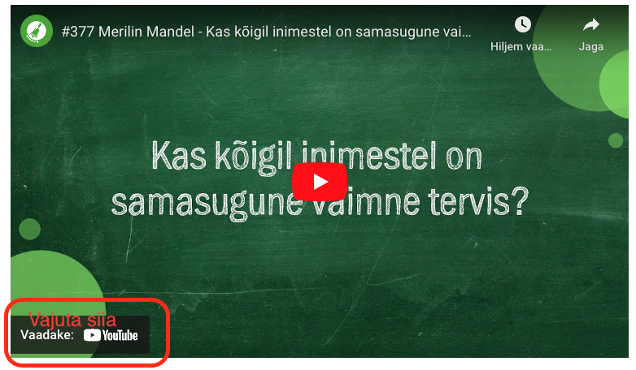  ETTEVALMISTUS E-TUNNIKS  - Tutvuge õpilaste töölehega. Printige ja jagage see õpilastele.
Tunni teema taust: | Kas tead, et sinu tühjaks söödud jogurtitopsist on võimalik teha pildiraame või pistikupesasid? Jäätmete taaskasutamine uute materjalidena on oluline panus keskkonna heaks, kuid selleks, et see päriselt juhtuda saaks, tuleb jäätmeid juba kodus, tööl ja koolis õigesti sorteerida. Ragn-Sellsi äriarendusjuht Rainer Pesti õpetab, miks ja kuidas igapäevaseid jäätmeid õigesti sorteerida ja mis neist lõpuks edasi saab. Lisaks annab kaasa näpunäiteid, kuidas igapäevaselt vastutustundlikumaid tarbimisvalikuid teha. E-tund toimub Haridus- ja Teadusministeeriumi toel. Töölehtede koostamisel on kasutatud RagnSellsi materjale.

Häälestus ja ülesanne video ajaks  5 min | Võimalusel võtke tundi kaasa kotitäis mingeid asju, nt jogurtitops, paber, tetrapakk, mänguasi jne ja laske õpilastel arvata, kuhu millisesse prügikogumiskasti panna. Võimalusel tekitada ka spetsiaalsed kastikesed või eriti ideaalne, kui koolis juba sorteeritakse, et siis nt klassiruumist mingit prahti õigesse kohta viia.  Vestelge õpilastega sellest, kuidas nad kodus ja koolis prügi sorteerivad. Kuhu viskavad paberid? Kuhu munaresti? Kuhu toidujäätmed? Kes neil kodus prügi sorteerimise eest vastutab? Kas koolis on erinevate jäätmete jaoks erinevad prügikastid? Miks on nende arvates olla oluline prügi sorteerida? Laske täita töölehelt esimene harjutus:  Jäätmeid saab sorteerida paberiks, biojäätmeteks, pakendideks ja olmeprügiks. Mis sa arvad, mida igasse erinevasse prügikonteinerisse võiks visata? Arutlege klassis. Too igaühe juurde 1-2 näidet. Võid ka mõelda näidetele sinu kodus. Kuidas prügi kodus sorteerite?  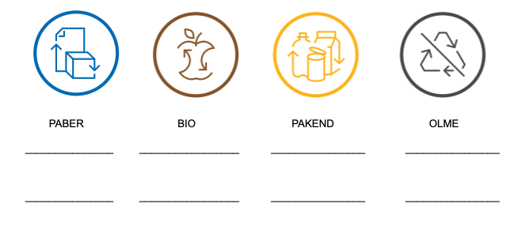  (Näiteks. Paber: ajalehed, kartong, paberpakendid; bio: toidujäägid, juur- ja puuviljad jm; pakend: plast-, metall-, klaasipakend, joogikartong; olme: liigiti sorteerimisest üle jäänud jäätmed.)
Otseülekande vaatamine ja küsimuste esitamine  20 min | KÜSIMUSTE ESITAMINE KÜLALISÕPETAJALE  Youtube’i vestlusesse ootame koolidelt küsimusi külalisõpetajale vormis:  Kaari 12. klass, Kurtna Kool. Kuidas saada presidendiks?  Õpetaja küsib õpilastelt ja valib välja parimad küsimused. Õpetaja või üks õpetaja poolt  määratud õpilane kirjutab küsimused YouTube'i vestlusaknasse.  Kui õpilased jälgivad tundi oma seadmest, siis leppige õpilastega enne tundi kokku  YouTube’i vestluses osalemise reeglid. Reeglite õpetamiseta õpilasi Youtube’i lasta ei  tohi, sest õpilased hakkavad tundi segama. Kui vestlus muutub liialt segavaks, suletakse vestlus ja küsimusi esitada ei saa. Palun hoiatage oma õpilasi, et võib juhtuda, et kõigile küsimustele ei jõua otseülekandes vastata. Mida varem jõuate küsimused saata, seda suurema tõenäosusega jõuame vastata.
Õpilaste iseseisev  töö  20 min | Tööleht “Kuidas minu jogurtitopsist pildiraam saab?”  Kas tead, et sinu tühjaks söödud jogurtitopsist on võimalik teha pildiraame või pistikupesasid? Jäätmete taaskasutamine uute materjalidena on oluline panus keskkonna heaks, kuid selleks, et see päriselt juhtuda saaks, tuleb jäätmeid juba kodus, tööl ja koolis õigesti sorteerida.Tänases e-tunnis saad teada, miks ja kuidas igapäevaseid jäätmeid õigesti sorteerida ja mis neist lõpuks edasi saab.  Kasuta töölehte nii:  - enne otseülekannet rääkige klassis prügi sorteerimisest  - otseülekande ajal küsi küsimusi  - pärast otseülekannet ühenda paarid  ENNE OTSEÜLEKANDE VAATAMIST ARUTLEGE KLASSIS  Jäätmeid saab sorteerida paberiks, biojäätmeteks, pakendideks ja olmeprügiks. Mis sa arvad, mida igasse erinevasse prügikonteinerisse võiks visata? Arutlege klassis. Too igaühe juurde 1-2 näidet. Võid ka mõelda näidetele sinu kodus. Kuidas prügi kodus sorteerite?  OTSEÜLEKANDE AJAL KÜSI KÜSIMUSI  Et saada vastuseid enda jaoks olulistele küsimustele, saad otseülekande ajal esinejale küsimusi esitada. Selleks ütle oma küsimus õpetajale, kes selle esinejale edastab.  OTSEÜLEKANDE JÄREL ÜHENDA PAARID  Millised jäätmed käivad millisesse prügikasti?  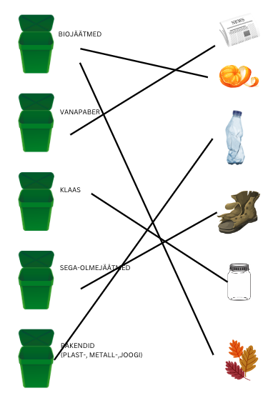
Võimalikud jätkutegevused ja lisamaterjalid | - https://www.ragnsells.ee/wp-content/uploads/2022/07/RS_Laste_sorteerimisjuhend_A3.pdf.pdf RagnSellsi sorteerimise tööleht.
* Tunnikava on loodud selleks, et pakkuda õpetajatele välja erinevaid variante õpilaste aktiivseks kaasamiseks tunni teemasse. Tunnikavas on meetodite osas tihti välja pakutud valikuvariante ja õpetaja teeb ise otsuse, millist meetodit kasutada. Tunnikava ei pea tingimata kasutama.

